Аппликация из цветной бумаги
«Чудесная рыбка»
Взрослый: Мы продолжаем с тобой изучать рыб. За окном уже весна, закончилась холодная зима. Как ты думаешь, а меняется ли жизнь рыб зимой, как они живут под водой в это время года? (выслушиваются предположения ребенка). Сейчас ты и узнаешь, как всё происходит на самом деле. Включить презентацию «Как зимуют рыбы».
После просмотра презентации:
Взрослый: Расскажи, что ты запомнил о зимовке рыб. Как переносят зиму теплолюбивые рыбы? Что такое зимовальные ямы? Как зимуют хищные рыбы? Для какой рыбы зима является благоприятным временем года?
Взрослый: Молодец! Но теперь зима позади, за окном у нас… (весна). Лед с рек и озер давно сошел, водоемы полны чудесных рыб. Подводный мир очень разнообразен, есть быстрые рыбы и медленные, есть рыбы, плавающие вперед, назад и даже вертикально, а есть и летающие рыбы. О всех этих чудесных фактах мы с тобой узнаем подробнее, посмотрев небольшое видео. Включить видео «Интересные факты о рыбах»
После просмотра видео:
Взрослый: Подводный мир чудесен и многогранен. И сегодня мы будем создавать с тобой свою чудо-рыбку. Но сначала разомнем пальчики.
Пальчиковая гимнастика
Жил да был один налим, | ладони сложены, плавные движения ими, имитирующие движения плавников
Два ерша дружили с ним | ладони раздвинуты; движения двумя ладонями порознь
Прилетали к ним три утки | руки сложены накрест, взмахи ладонями
По четыре раза в сутки  И учили их считать: | сжимать и разжимать кулачки
Раз, два, три, четыре, пять. | загибают пальчики, начиная с большого

Взрослый: Мы готовы приступить к работе! Нам понадобятся: цветная бумага, цветной картон, ножницы, клей, клеенка на стол.
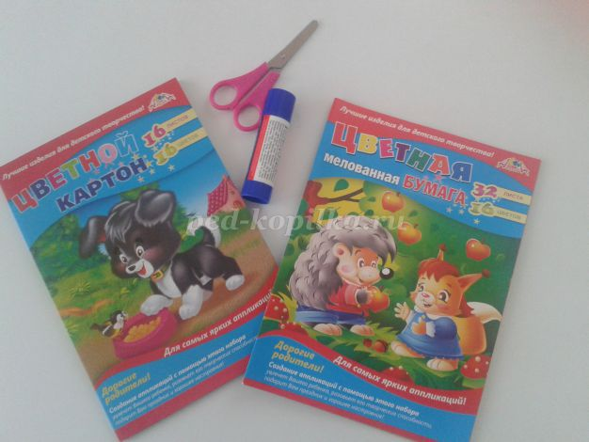
Взрослый заранее подготавливает заготовки цветных листов с кругами либо дает шаблон круга, по которому ребенок обводит его многократно на цветной бумаге.
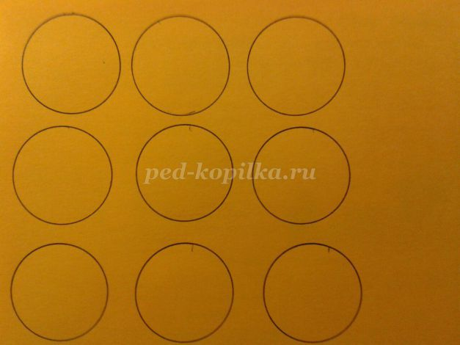

Ребенок вырезает круги, это будущая чешуя для рыбки.
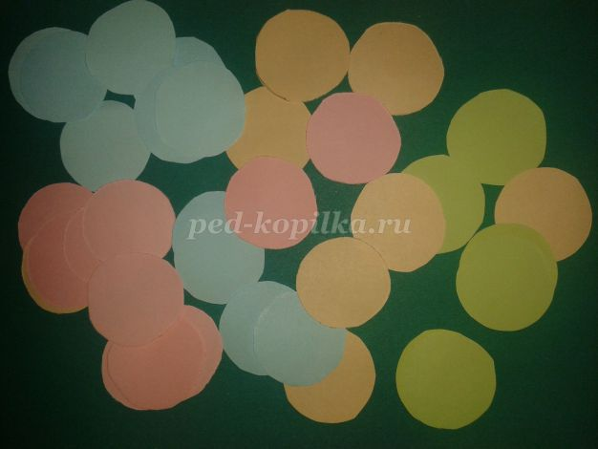

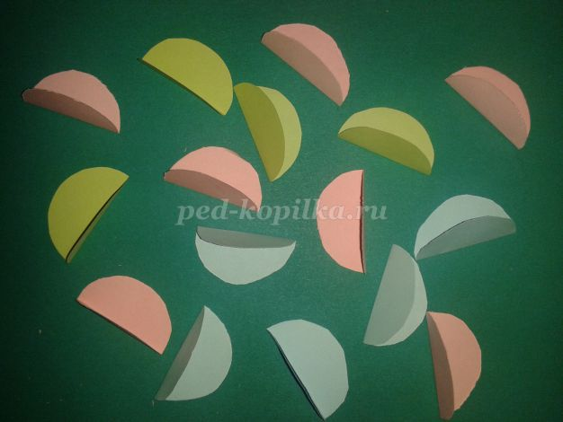
Затем складываем круги пополам (не разрезает).

Делаем голову рыбы – сложить круг пополам и разрезать по линии сгиба.
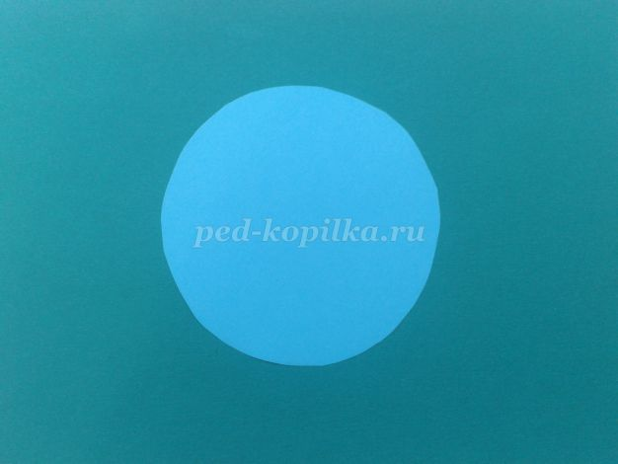
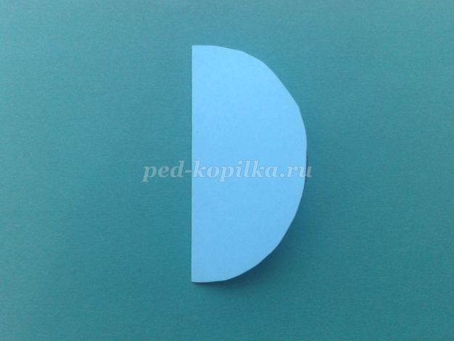
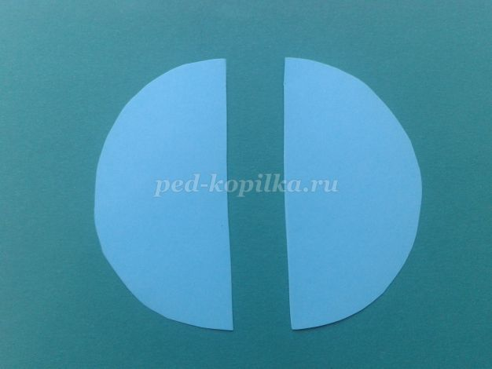
Наклеиваем на картон голову рыбы (половина круга) и поочередно наклеиваем «чешуйки» рыбы.
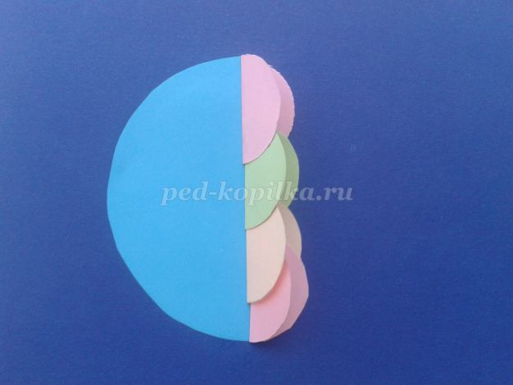

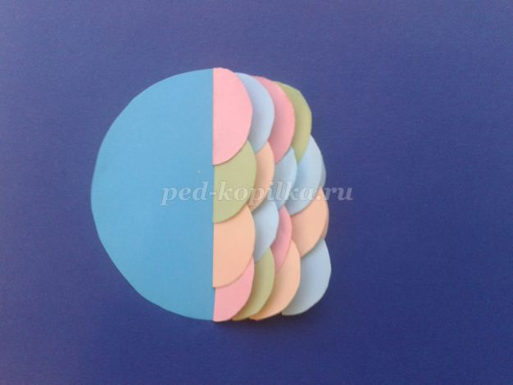

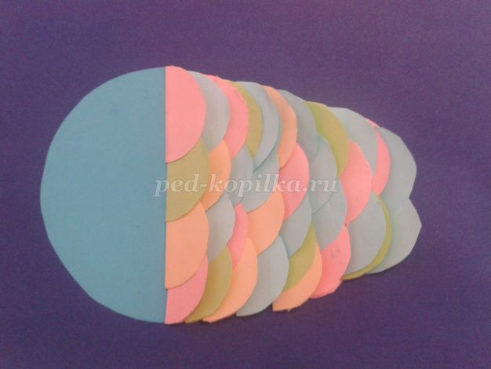
Таким же образом приклеиваются плавники и хвост. (Хвост – это 2 круга, сложенных пополам).
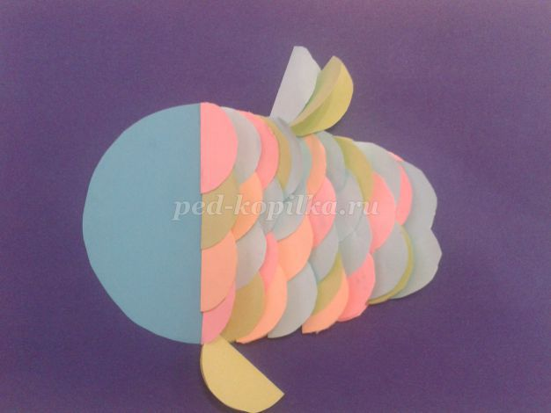

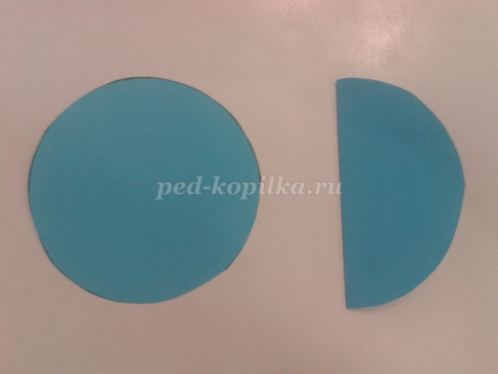

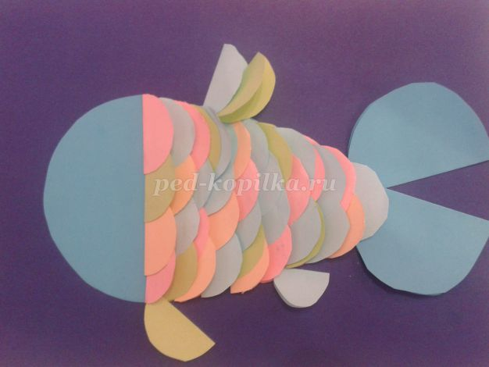

На голову рыбы приклеиваются глаз и рот.
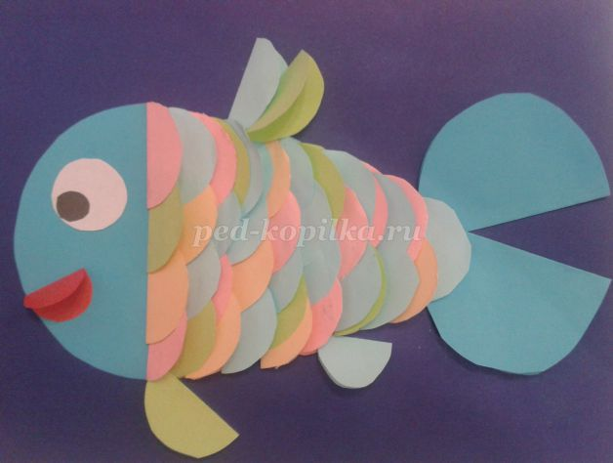

Приклеиваются «пузырьки» и водоросли.
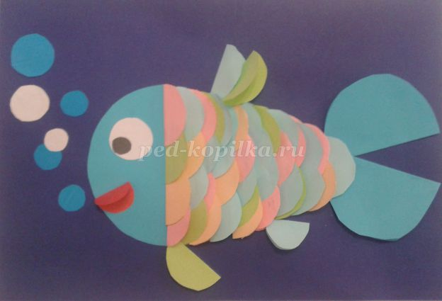

Чудесная рыбка готова!
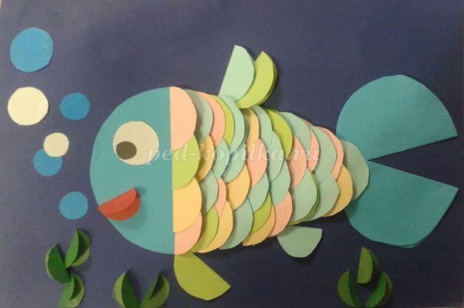

Подведение итогов:
Взрослый: Понравилось тебе создавать «чудо-рыбку»? Что было сложным в работе? Что было самым легким? Что ты запомнил из сегодняшней нашей беседы о рыбах? Что хотел бы еще узнать о рыбах? (данную информацию можно будет найти дополнительно, если у ребенка есть интерес). Ты прекрасно потрудился сегодня, молодец!

Используемые интернет-ресурсы:
https://yandex.ru
https://www.youtube.com
https://nsportal.ru/detskiy-sad
https://ped-kopilka.ru/blogs/elena-vladimirovna-maksimova

